ACER NITRO 5 – zdjęcie przedstawia otwarty laptop z niewidocznymi uszkodzeniami

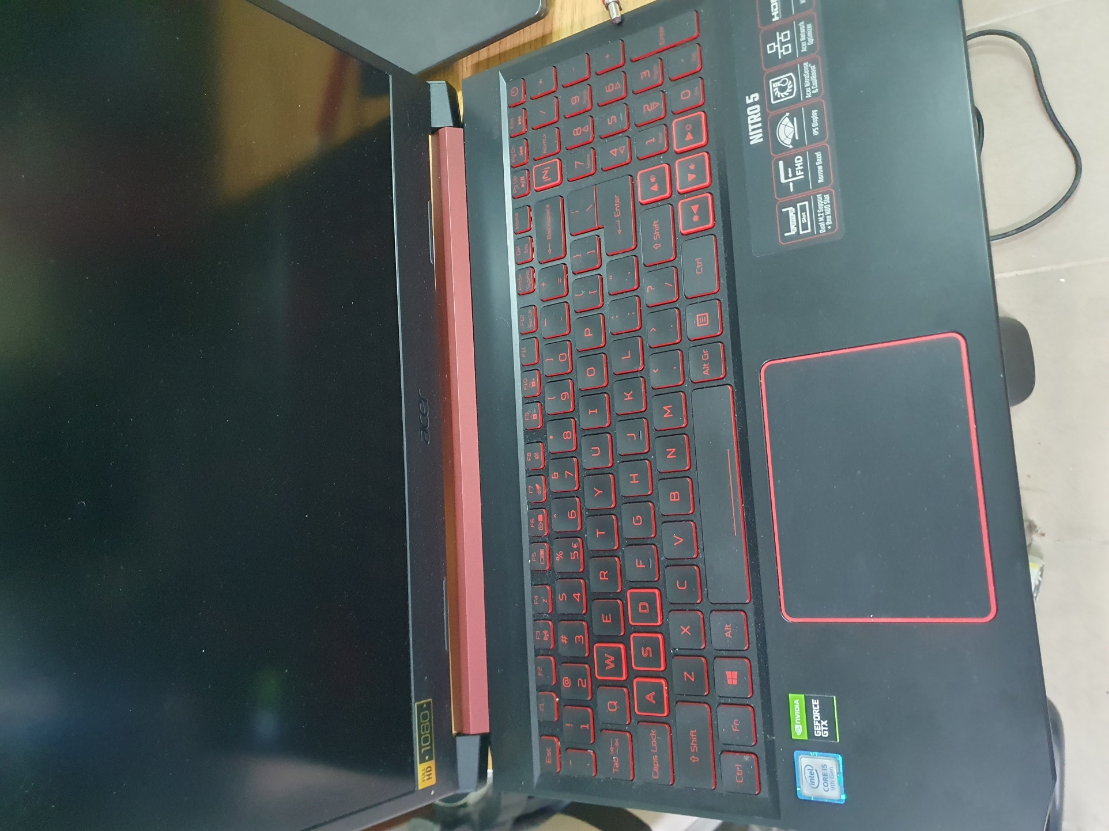

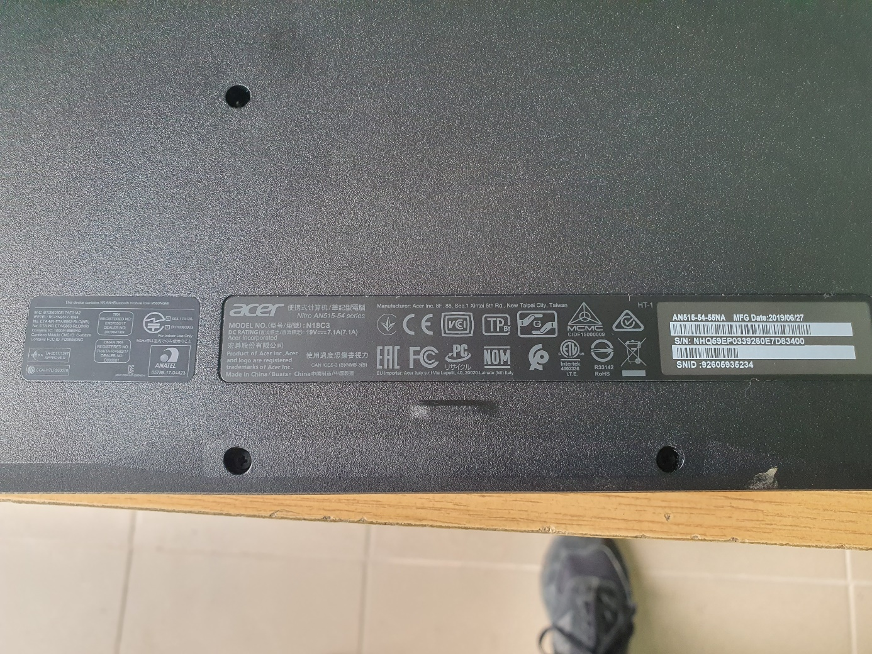

LENOWO IDEAPAD – zdjęcie przedstawia otwarty laptop z niewidocznymi uszkodzeniami

